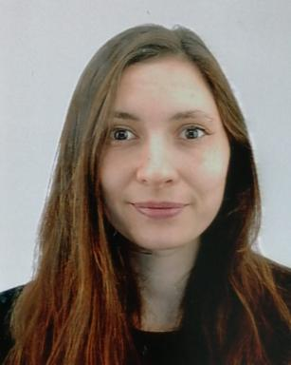 Alix CAZALET-BOUDIGUES

Présentation

Professeur agrégée d'anglais
ATER du département d'anglais de l'Université Jean Moulin Lyon 3 depuis septembre 2019
Thèse en cours sous la direction du professeur Lawrence Gasquet (Jean Moulin Lyon 3, IETT) : &quot;Poésie, photographie et réenchantement du monde : mise en regard des poétiques victoriennes et contemporaines au Royaume-Uni&quot;
Thèmes de recherche : poésie victorienne et contemporaine, légende arthurienne, esthètiques victoriennes et contemporaines, relation texte-image, photographie sans appareil, réenchantement du monde.

Publications

Article dans une revue (1)

L’écriture comme suture dans Croire aux fauves de Nastassja Martin
Fanny Boutinet,Alix Cazalet-Boudigues
Les chantiers de la création, 2022, 14, ⟨10.4000/lcc.5480⟩
Article dans une revue
hal-03629769v1

Communication dans un congrès (5)

Mind the Gap : (Re)Writing along the Fault Line
Alix Cazalet-Boudigues
Congrès SAES 2022, Jun 2022, Clermont-Ferrand, France
Communication dans un congrès
hal-03715605v1
Peindre contre le temps : le temps mythique contre la modernité dans la peinture d’Edward Burne-Jones
Alix Cazalet-Boudigues
L'Art du temps : représenter, maîtriser, Jan 2020, LYON, France
Communication dans un congrès
hal-02495568v1
Ut Poesis Photographia: Poetry and Photographic Illustrations
Alix Cazalet-Boudigues
Illustration & Adaptation, Oct 2019, Dijon, France
Communication dans un congrès
hal-02378082v1
Le Flou et le vrai : réenchantement du monde et dévoilement dans la poésie et la photographie britanniques.
Alix Cazalet-Boudigues
Le Flou : le rechercher ou le fuir ?, Nov 2019, Lyon, France
Communication dans un congrès
hal-02378084v1
Intériorisation de la censure des mœurs et représentation de l’adultère dans la poésie arthurienne de l’époque victorienne : Idylls of the King de Tennyson et The Defence of Guenevere and Other Poems de William Morris.
Alix Cazalet-Boudigues
La Fabrique des imaginaires : Censure, contre-discours et société technicienne, Nov 2018, Lyon, France
Communication dans un congrès
hal-02378081v1

Ouvrages (1)

Les Effets de temps : perception et représentation de la vitesse
Alix Cazalet-Boudigues,Lucie Ratail
2021
Ouvrages
hal-03715589v1

Chapitre d'ouvrage (1)

Peindre contre le temps : le temps mythique contre la modernité dans la peinture d’Edward Burne-Jones
Alix Cazalet-Boudigues
Les Effets de temps : Perception et représentation de la vitesse, 2021
Chapitre d'ouvrage
hal-03715599v1

